SILC 101 –Roles, Responsabilidades y Fundamentos de Consejos Efectivos
31 de marzo de 2026

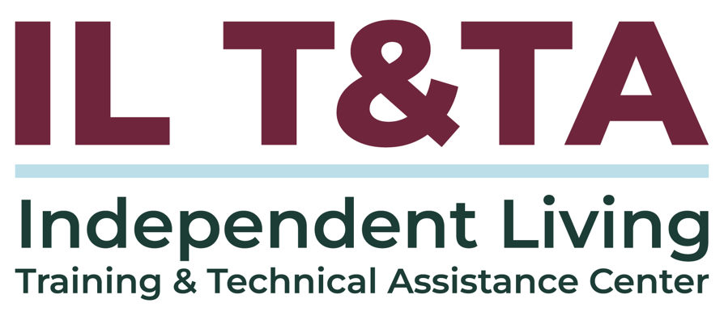

Antes de comenzar
Los intérpretes de Lengua de Señas Americana (ASL) y español están disponibles e identificados.
Acceda a los subtítulos haciendo clic en el botón “CC” ubicado en la parte inferior de la ventana de Zoom.
Para hacer preguntas, utilice las funciones de “levantar la mano” o el “chat” de Zoom.
Utilice el cuadro de preguntas y respuestas para enviarnos sus preguntas en cualquier momento.
Antes de hablar, recuerde mencionar su nombre y organización a la que pertenece.
Envíe un mensaje a nuestro equipo de IL T&TA a través del chat si tiene dificultades con la llamada de hoy.
Complete la encuesta al final de la capacitación.

Cohorte Objetivos de aprendizaje–
- Las reglamentaciones e indicadores sobre los deberes, normas y competencias de todos los socios de la Red para la Vida Independiente (IL) (CIL, SILC y DSE).
- Las diferencias entre las funciones de los CIL, los SILC y las DSE.
- Los conceptos básicos de lo que es el SILC, lo que hace y cómo interactúa con los otros socios.
Abbreviations to Know:
CIL = Centro para la Vida Independiente
SILC = Consejo para la Vida Independiente a Nivel Estatal
DSE = Entidad Estatal Designada

Descripción general de la cohort:
- Fechas: 31 de marzo, 7 de abril y 14 de abril de 2026
- Formato: sesiones semanales por Zoom de 90 minutos (60 minutos de instrucción + 30 minutos de aprendizaje entre pares)
- Audiencia: presidentes de la junta, miembros de la junta, directores ejecutivos y liderazgo
- Estilo: interactivo, impulsado por pares, conversacional

Normas de la cohort
- Participación y asistencia
- Aprender juntos
- Respeto e inclusión
- Confidencialidad y confianza
- Tiempo y estructura

Presentadores:
Carrie England, Directora Ejecutiva del Consejo de Vida Independiente del Estado de California (CA SILC) y Consultora Par del Centro IL T&TA
Tyler Wilcox, Director Ejecutivo del Consejo de Vida Independiente de Wisconsin y Consultor Par con el Centro IL T&TA
Jeremy Morris, Director Ejecutivo del Consejo de Vida Independiente de Ohio y Consultor Par del Centro IL T&TA

El propósito del Título VII (7) de la Ley es:
Promover una filosofía de vida independiente (IL):
- Control del consumidor
- Autoayuda
- Acceso igualitario
- Apoyo entre pares
- Autodeterminación
- Defensa individual y de sistemas
para maximizar:
Liderazgo, empoderamiento, independencia y productividad de las personas con

El propósito del Título VII (7) de la Ley es: (cont.)
discapacidades, y promover la integración y plena inclusión de las personas con discapacidades en la sociedad estadounidense en general...
Regulaciones: en la Sección 1329.2, Título 45, del Código de Reglamentaciones Federales (CFR) se cita el propósito de la Ley de Rehabilitación para la IL

¿Qué es el SILC?
- La ley federal estableció que cada estado tendría un Consejo Estatal para la Vida Independiente.
- Aunque no todos lo han hecho, la mayoría de los SILC eligen organizarse como organizaciones sin fines de lucro 501(c)(3) (una designación del IRS).
- A pesar de que usted es independiente por ley, el gobernador nombra a los miembros del SILC.
- A pesar de que el Consejo es nombrado por el gobernador, no puede establecerse como una entidad dentro de una agencia estatal. Debe ser independiente y autónomo de la DSE y de todas las demás agencias estatales. (Garantizar este aspecto es una de las principales razones para convertirse en una 501(c)(3)).

¿Cómo está compuesto el SILC?
En la Sección 705 (b) de la Ley se establece que la membresía del consejo debe incluir lo siguiente:
- entre sus miembros votantes, al menos 1 director de un centro para la vida independiente elegido por los directores de centros para la vida independiente dentro del estado;
- entre sus miembros votantes, para un estado en el que 1 o más centros para la vida independiente son administrados por, o en conjunto con, los cuerpos gobernantes de tribus indígenas americanas ubicadas en reservas federales o estatales, al menos 1 representante de los directores de tales centros;
- como miembros ex-officio, no votantes, un representante de la entidad estatal designada y representantes

Composición del SILC (cont.)
de agencias estatales (al menos alguna otra agencia) que ofrecen servicios para personas con discapacidades. (Usted decide qué agencia o agencias se incluirán).

Los miembros adicionales pueden incluir lo siguiente:
- otros representantes de centros para la vida independiente;
- personas con discapacidades;
- padres y tutores de personas con discapacidades;
- defensores de personas con discapacidades;
- representantes de empresas privadas;
- otras personas pertinentes.

Composición del SILC (cont.)
La mayoría (51 % o más) de los miembros del SILC deben ser individuos con discapacidades significativas que:
- no trabajan para un Centro para la Vida Independiente;
- no trabajan para su estado NI
- personas que brindan representación estatal;
- personas que representan a una gran variedad de personas con discapacidades de diversos orígenes (tanto etnicidad como tipo de discapacidad);
- personas que tienen conocimiento sobre centros para la vida independiente y servicios de vida independiente.

Todos los miembros del SILC deben ser nombrados por el gobernador
- Los nombramientos incluyen miembros ex-officio, no votantes, y al representante del CIL elegido por los centros.
- El plazo es de tres años a menos que la persona cubra un plazo incompleto. En ese caso, puede ser de uno o dos años.
- Un miembro no puede prestar servicio más de dos plazos de tres años a menos que cubra un plazo incompleto; en ese caso, podrá ejercer dos plazos completos una vez finalizado el plazo incompleto.
- El SILC debe solicitar aplicaciones para la membresía y, después de la revisión del personal, presidente o comité, entregar dichas solicitudes al gobernador para su consideración.
Todos los miembros del SILC deben ser nombrados por el gobernador (cont.)
- Como miembro, puede brindar aplicaciones a otras personas que conozca o sugerirles que soliciten prestar servicio en el consejo. Esto sería muy útil para cuando finalice sus servicios.

¿Qué tipo de junta es el consejo?
- Si es una organización sin fines de lucro, es una junta sin fines de lucro, sujeta a sus estatutos y requisitos del IRS. Por supuesto, puede cambiar sus estatutos si lo desea, en virtud de los requisitos de los estatutos para dicho proceso.
- También es una entidad gubernamental, establecida por ley y no solo en sus estatutos. El consejo no puede cambiar esas leyes. Razón por la que está sujeto, por ejemplo, a los requisitos de reuniones abiertas.
- Es una junta directiva que suele contratar y supervisar al personal para llevar a cabo el trabajo diario del consejo.
- La responsabilidad del consejo es aprobar el SPIL (junto con los CIL) y luego supervisar y evaluar la implementación del SPIL.

Función de la DSE
- Actuar como el “adjudicatario” para la Parte B $.
- Rendir cuentas al SILC de los fondos de la Parte B y distribuir esos fondos de acuerdo con el SPIL (generalmente verificado en un informe en cada reunión).
- Mantener registros. Completar el Informe de progreso del programa (PPR) con el SILC.
- Completar cualquier otro informe requerido.
- No retener más del 5 % de la Parte B para gastos administrativos de la DSE. No es obligatorio tomar el 5 %.
- La DSE no puede retener fondos.
- Firmar el SPIL y aceptar actuar como la DSE.
- Tener un cargo “ex-officio” en el SILC (designado por el gobernador).

Información sobre los “ex-officio”
- “Ex-officio” significa que la persona ocupa el cargo en su SILC debido al cargo que ocupa en una agencia estatal relacionada con discapacidades.
- Esta persona puede tener información útil sobre su agencia o experiencia sobre una fuente de financiamiento que le resultará útil al Consejo.
- En el caso del SILC, estos son puestos no votantes. Algunos SILC también definen el puesto más en detalle en sus políticas o estatutos.
- Es habitual limitar la contribución de los miembros ex-officio a la observación o a elementos específicos del orden del día y no siempre involucrarlos en las discusiones abiertas del Consejo.
Función de los CIL
- Brindar los servicios básicos.
- Brindar otros servicios de Vida Independiente.
- Desarrollar el SPIL con el SILC.
- Ayudar a implementar el SPIL.
- Cumplir con las Normas y garantías e indicadores del CIL.
- Realizar actividades de desarrollo de recursos.
- Seleccionar un ED del CIL que preste servicio en el SILC, sujeto a la designación del Gobernador.
- Más del 50 % de los directores del CIL deben firmar el SPIL para aprobar su contenido.

Sección 1329.15, Título 45, del CFR: Deberes del SILC.

Los deberes del SILC se establecen en la Sección 705(c), (d) y (e) de la Ley.

El SILC debe desarrollar el SPIL (Plan Estatal para la Vida Independiente) de acuerdo con las directrices previstas por el Administrador;

Esto implica lo siguiente:
- En esta sección de la ley se establecen las normas de un Consejo Estatal para la Vida Independiente (SILC).
- El SILC debe cumplir con el proceso federal para desarrollar el SPIL, normalmente cada tres años.

Sección 1329.15: Deberes del SILC. (cont.)
- El SILC deberá supervisar, revisar y evaluar la implementación del SPIL de manera periódica según lo determine el SILC y se establezca en el SPIL.

Esto implica lo siguiente:
- El SILC debe revisar cómo funciona el SPIL y si se está siguiendo el plan.
- El SILC debe seguir el proceso de revisión establecido en el SPIL.
- Esta es la función principal del SILC cuando no está desarrollando el SPIL.

Sección 1329.15: Deberes del SILC. (cont.)
- El SILC debe reunirse con frecuencia y garantizar que tales reuniones sean abiertas al público y se avisen con antelación suficiente.

Esto implica lo siguiente:
- El SILC debe reunirse regularmente.
- Además, debe asegurarse de que todos puedan asistir a las reuniones.
- El SILC debe anunciar la reunión con anticipación.
** Más información sobre reuniones en el SILC Garantías

Sección 1329.15: Deberes del SILC. (cont.)
- El SILC deberá presentar al Administrador los informes periódicos que el Administrador pueda solicitar de manera razonable, y mantener tales registros, así como brindar acceso a dichos registros, según lo que el Administrador considere necesario para verificar la información en dichos informes; y

Esto implica lo siguiente:
- El Cada año, el SILC presenta un informe a la ACL, llamado “Informe de progreso del programa” ([PPR], anteriormente denominado 704).
- El SILC completa este informe con la DSE.
- El informe del año pasado debe entregarse a finales de este mes.

Sección 1329.15: Deberes del SILC. (cont.)
- El SILC deberá, según corresponda, coordinar actividades con otras entidades en el Estado que brinden servicios similares o complementarios a los servicios para la vida independiente, como entidades que facilitan la provisión u ofrecen servicios y respaldo comunitarios a largo plazo.

Esto implica lo siguiente:
- Hay entidades en su estado que ofrecen servicios similares o que pueden combinarse con servicios para la vida independiente.
- El SILC debe coordinar actividades con estos tipos de entidades.
- Este trabajo suele hacerlo el personal del SILC.

Sección 1329.15: Deberes del SILC. (cont.)
Al cumplir con los deberes en virtud de esta sección, el SILC puede brindar información de contacto sobre el CIL más cercano. La divulgación de dicha información no constituirá la provisión directa de servicios para la vida independiente según se define en la Sección 705(c)(3) de la Ley.

Esto implica lo siguiente:
- El SILC tiene permitido brindar información al público sobre los CIL.
- Esto se permite y no se considera ofrecer servicios para la vida independiente de manera directa.
- El SILC no puede brindar de manera directa servicios para la vida independiente.

Sección 1329.15: Deberes del SILC. (cont.)

El SILC, junto con la DSE, deberá preparar un plan para la provisión de recursos, incluido el personal y los empleados que sean necesarios y suficientes para llevar a cabo las funciones del SILC.

Esto implica lo siguiente:
- El SILC y la DSE trabajarán juntos para elaborar un plan de recursos (presupuesto). En el plan de recursos se indicará qué tipos de financiamiento se utilizarán y cuánto se utilizará para respaldar las responsabilidades del SILC.
- Este plan debe ser suficiente para operar el SILC.

Sección 1329.15: Deberes del SILC. (cont.)
(6) En el plan estatal, debe incluirse una descripción del plan de recursos del SILC. El plan debe incluir lo siguiente:
- personal/empleados;
- gastos operativos;
- compensación y gastos del Consejo;
- gastos de reuniones (incluidos los gastos de audiencias públicas, como espacio para reuniones, formatos alternativos, intérpretes y otras adaptaciones);
- recursos para asistir a capacitaciones o garantizar la capacitación del personal y miembros del Consejo;
- otros gastos según corresponda.

Sección 1329.15: Deberes del SILC. (cont.)
- El monto del plan de recursos debe ser proporcional, en la medida de lo posible, a los costos estimados relacionados con el cumplimiento de los deberes y competencias del SILC de acuerdo con el Plan Estatal aprobado.

Esto implica lo siguiente:
- La financiación del plan debe cubrir los costos de las actividades requeridas del SILC.
- El plan debe contar con suficiente financiación para que el SILC siga las reglas federales y el Plan Estatal.

Sección 1329.15: Deberes del SILC. (cont.)
- Los recursos disponibles incluyen lo siguiente: Fondos de Innovación y Expansión (I&E) autorizados en virtud de la Sección 721(a)(18), Título 29, del U.S.C.; fondos de la Parte B para la Vida Independiente; fondos estatales de contrapartida; otros fondos públicos (como fondos de reembolso de la Seguridad Social); y fuentes privadas.

Esto implica lo siguiente:
- Su plan de recursos puede estar compuesto por diferentes fuentes federales, estatales y privadas.
- Algunas de estas fuentes incluyen los Fondos de innovación y expansión de Rehabilitación Vocacional (VR), los fondos federales de la Parte B, los fondos de reembolso de la Seguridad Social, etc.

Sección 1329.15: Deberes del SILC. (cont.)
- De acuerdo con la Sección 1329.10(a)(1), no se puede utilizar más del 30 por ciento de la asignación del Estado de fondos de Subcapítulo B y fondos de contrapartida del Subcapítulo B para financiar el plan de recursos, salvo que el SPIL aprobado disponga que se necesita más del 30 por ciento y justifique este porcentaje mayor.

Esto implica lo siguiente:
- Su plan de recursos no puede incluir más del 30 % de los fondos del Subcapítulo B del estado.
- Una excepción a esta regla es cuando el plan estatal ofrece una explicación de por qué se necesita más del 30 % por parte del SILC.
- No todos los SILC reciben fondos de la Parte B.

Sección 1329.15: Deberes del SILC. (cont.)
- No se pueden incluir condiciones o requisitos en el plan de recursos del SILC que puedan comprometer la independencia del SILC.

Esto implica lo siguiente:
- El plan de recursos no puede obligarlo a aceptar algo que ponga en riesgo la independencia del SILC.

Sección 1329.15: Deberes del SILC. (cont.)
- El SILC es responsable del gasto adecuado de fondos y del uso de recursos que recibe en virtud del plan de recursos.

Esto implica lo siguiente:
- El SILC es responsable de asegurarse de cumplir las normas al gastar dinero de su Plan de recursos.
- A menudo, esto significa que el consejo tiene a alguien que realice una auditoría independiente del uso de los fondos de la Parte B y otros fondos del SILC.

Sección 1329.15: Deberes del SILC. (cont.)
- El SILC deberá llevar a cabo las actividades indicadas en el párrafo (a) para prestar mejores servicios a las personas con discapacidades importantes y alcanzar el propósito de la Sección 701 de la Ley.

Esto implica lo siguiente:
- El SILC está obligado a seguir las reglas federales para prestar mejores servicios a las personas con discapacidades importantes.
- El SILC también está obligado a alcanzar el propósito de esta parte de la Ley de Rehabilitación.

Recursos para orientación adicional
- La Ley de Rehabilitación
- Indicadores de los SILC y garantías de los SILC y las DSE
- Reglamentaciones para la Vida Independiente

A continuación –Semana 2: SILC 101 - Aclarar las diferencias entre los roles de los CIL, SILC y DSE. on April 7, 2026!

Su experiencia importa
La grabación se ha detenido: ahora es el momento de compartir.

Formas de participar:
- Levante la mano para que se le dé la palabra
- Encienda la cámara si se siente cómodo
- Use el chat para compartir ideas, preguntas, recursos o herramientas
- Reaccione, reflexione o aporte sobre lo que otras personas digan
- Comparta desafíos o éxitos reales de su CIL
Convirtamos ideas en acción: su voz es la parte más valiosa de esta sesión.

Evaluación
Gracias por participar en la actividad de Aprender y compartir del día de hoy.
Sus comentarios son importantes y nos ayudan a planificar futuras capacitaciones.
Utilice el enlace en el chat para compartir sus comentarios.
Enlace de evaluación: :


¡Cómo contactarnos!

Sitio Web: https://tinyurl.com/ILTTACenter
Solicite capacitación o asistencia técnica (ayuda experta para su organización): complete un formulario en nuestro sitio web para hacernos saber cómo podemos ayudarlo.
Llame al: 406-243-5300 y alguien se comunicará con usted lo antes posible.
Inscríbase a eventos y para recibir anuncios:

Visite nuestro sitio web para inscribirse a las actualizaciones sobre capacitaciones en vivo, asistencia técnica grupal, nuevas publicaciones y otros eventos en el Centro.

IL T&TA Center Attribution

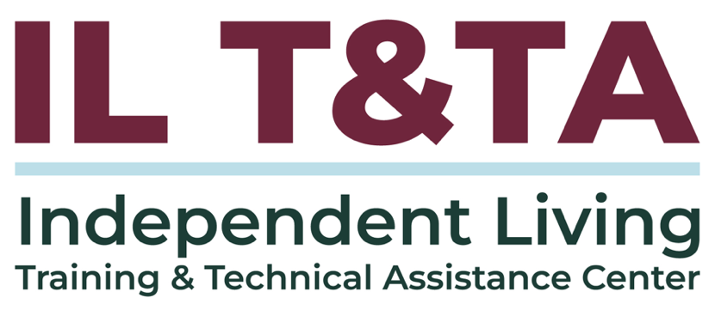
Este proyecto se realiza mediante un contrato con la Administración de Discapacidades, Administración para la Vida Comunitaria, del Departamento de Salud y Servicios Humanos.

Acerca del Centro IL T&TA
El Centro de Capacitación y Asistencia Técnica para la Vida Independiente (Centro IL T&TA) está disponible para usted a través de un contrato con el Departamento de Salud y Servicios Humanos de los EE. UU.
El Centro IL T&TA proporciona capacitación experta y asistencia técnica a Centros para la Vida Independiente (CIL), Consejos para la Vida Independiente a Nivel Estatal (SILC) y Entidades Estatales Designadas (DSE).
El Centro es operado por el Instituto Rural para Comunidades Inclusivas de la Universidad de Montana.
